Son œuvre et sa vie en quelques dates
lundi 31 juillet 2017 06h00 - L'Avenir
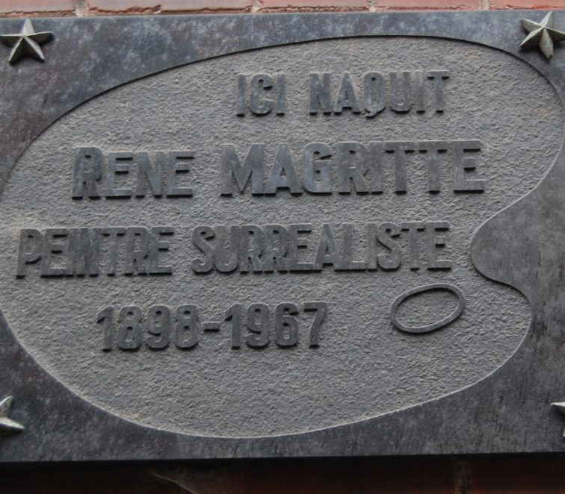
La maison natale de René Magritte se trouve à Lessines, dans la rue qui porte son nom.-ÉdA – 301963453192

René Gislain Magritte est né le 21 novembre 1898 à Lessines en Belgique dans une famille modeste. Son enfance sera marquée par le suicide de sa mère.
À l’âge de quinze ans, il rencontre Georgette Berger qu’il épousera en 1922. Pendant toute sa vie, elle demeurera son unique modèle.
En 1915 Magritte s’installe à Bruxelles et réalise ses premières œuvres de facture impressionniste. Il étudie à l’Académie des Beaux-Arts de Bruxelles de 1916 à 1918. Après une première période influencée par le cubisme, il s’oriente vers le surréalisme. Il travaille comme graphiste dans une usine de papiers peints.
Dès lors, son art tentera de démontrer que l’on n’entrevoit de la réalité que son mystère, si l’on sort de notre habituelle et routinière logique. Ses œuvres jouent souvent sur le décalage entre un objet et sa représentation.
De 1927 à 1930, il séjourne dans la banlieue parisienne. À l’atmosphère insolite de certaines réalisations surréalistes, Magritte ajoute toute une gamme d’objets familiers.
De retour en Belgique, il devient le chef de file des surréalistes belges. Entre 1951 et 1953, il décore d’une immense fresque le casino de Knokke-le-Zoute. Le reste de sa vie se passe en expositions belges et internationales…
Magritte meurt à Bruxelles le 15 août 1967, âgé de 69 ans, après avoir peint plus de 1000 toiles, ainsi que des gouaches et des collages. Son épouse léguera les œuvres de son mari à diverses collections publiques belges.

La Fondation Magritte
lundi 31 juillet 2017 06h00 - L'Avenir
La Fondation Magritte, créée à l’initiative de Charly Herscovici et de nombreux amateurs de l’œuvre de René Magritte, a vu le jour à Bruxelles le 5 février 1998.
Cette association sans but lucratif a pour objet d’assurer la pérennité et la protection de l’œuvre et de la renommée de René Magritte. Elle veille au rayonnement du peintre et de son œuvre, en Belgique et dans le monde entier. Depuis sa création, la Fondation Magritte a eu une activité très intense grâce au dynamisme de ses membres. Elle a réussi à développer en peu d’années une série d’axes autour desquels elle concentre aujourd’hui son action.
www.magritte.be

